

**ETA BİLGİSAYAR EĞİTİM PROGRAMI**

**EĞİTİM KURUMLARI**

**ETA:SQL TEMEL SEVİYE EĞİTİM NOTLARI**

**2015**

**Murat Serfin**

**ETA:SİSTEM**, **ETA:SQL programının kullanımı ile ilgili genel tanımların yapıldığı bir programdır. Programda, sistem üzerinde çalışılacak şirketler açılır.**

**Şirket Açma: Yeni bir şirket açmak için;**

**SİSTEMDEN ( ETASQLSYS.EXE) çalıştırılır.**

**Sistem İşlemleri - Şirket İşlemleri - Şirket Açma bölümüne girilir.**

**Şirket kodu: ETA**

**Dönemi 2007**

**Şirket ismi ETA BİLGİSAYAR olarak yeni şirket açalım. (Şekil-1)**

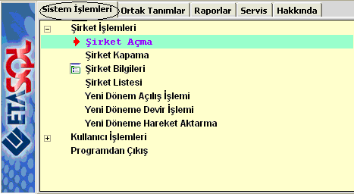

**(Şekil-1)**

**Bilgiler doldurulduktan sonra F2-Kayıt tuşu ile kayıt edilir.(Şekil-2)**

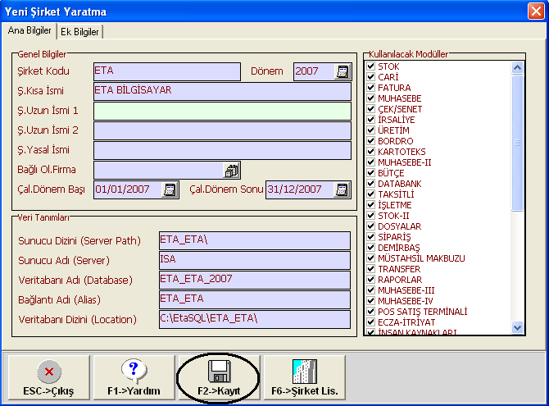

**(Şekil-2)**

**F2=>Kayıt tuşuna basıldıktan sonra karşımıza YENİ TABLO YARATMA İŞLEMİ SONUNDA TEKDÜZEN HESAP PLANI KENDİLİĞİNDEN AÇILMASINI İSTER MİSİNİZ? Mesajı gelecektir. Şekil-3**

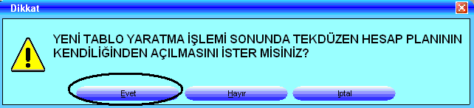

**(Şekil-3)**

**Bu mesaj EVET ile geçildiğinde muhasebe modülünde bulunan hesap planının 7A’mı yoksa 7B’ye mi göre açılacağını soracaktır. Şekil-4**

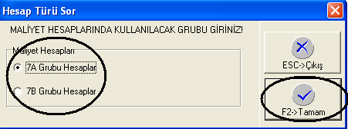

**(Şekil-4)**

**Açtığımız bu şirkette hangi hesap grubu kullanılacaksa seçilir, örneğin 7A seçilip F2=>Tamam tuşuna basılır. Daha sonra Şekil-5 teki kayıt mesajı gelecektir, EVET ile geçilir ve şirket açılmış olur.Şekil-5**

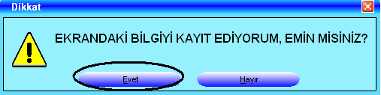

**(Şekil-5)**

**KULLANICI TANIMLARI: Bu menü kullanıcı kartlarının sisteme kaydedilmesi için kullanılır. Her kullanıcıya ayrı ayrı kart açılabilir.**

**KULLANICI KARTI : Yeni bir kullanıcı kartı açmak için;**

**SİSTEMDEN ( ETASQLSYS.EXE) çalıştırılır.**

**Sistem İşlemleri, Kullanıcı İşlemleri, Kullanıcı Tanımları, Yeni Kullanıcı Kartı bölümüne girilir. Şekil-1**

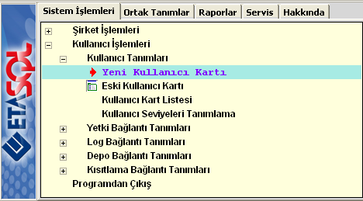

**(Şekil-1)**

**Kullanıcı Kodu: ISA**

**Kullanıcı Adı : MURAT SERFİN olarak açalım.**



**(Şekil-2)**

**Kullanıcı kodu ve Kullanıcı Adı yazıldıktan sonra, istenirse Şifre bölümüne o kullanıcıya ait bir şifre de tanımlanabilir. Programa girişte bu şifre sorulur.**

**İlk Şirket kısmına ise açmış olduğumuz ISA kullanıcısı programa girerken ilk karşısına gelmesini istediğimiz şirket seçilebilir. (V-7 deki default şirket mantığında düşünülebilir.) Her kullanıcıya ait ayrı default şirket tanımlanabilir. İstenirse kullanıcıya özgü yazıcı bile tanımlanabilir.**

**Örneğin; ISA kullanıcısı programa ilk girerken karşısına ETA şirketi gelsin. Bunun için İlk Şirket kısmına ETA yazılır ve F2=>Kayıt edilir.**

**PROGRAMA GİRİŞ (ETASQL.EXE)**

**ETASQL:Kullanıcıların stok-cari-fatura-muhasebe-çek/sent vb. gibi işlemlerin takibini yapmak için kullanacakları bölümdür.**

**Programa girmek için ETASQL (ETASQL.EXE) kısa yolu tıklanarak programa girilir, karşımıza aşağıdaki ekran gelecektir. Kullanıcı Koduna hangi kullanıcı programa giriyorsa kullanıcı kodunu yazıp Tamam ile geçer. Örneğin;Önceden açmış olduğumuz ISA kullanıcı kodunu yazarak programa girelim. Şekil-1**

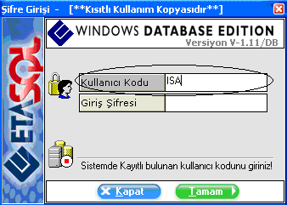

**(Şekil-1)**

**Kullanıcı Kodu yazıldıktan sonra Tamam tuşuna basılır, daha sonra karşınıza şirket seçimi ekranı gelecektir. ETA şirketi seçilip Tamam tuşuna basılır, karşımıza şirket ve dönem seçme ekranı gelir, şirket kodu otomatik ETA şirketi gelecektir çünkü kullanıcı kartında bulunan ilk şirket bölümüne ETA yazdığımız için otomatik gelmiş oldu.**

**Örneğin ISA kullanıcısı sadece ETA şirketinde çalıştığını düşünürsek her seferinde şirket seçmesine gerek kalmaz. (Şekil-2)**

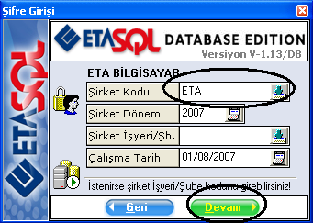

**(Şekil-2)**

**Devam seçildikten sonra programın Ana Menüsü açılacaktır. (Şekil-3)**

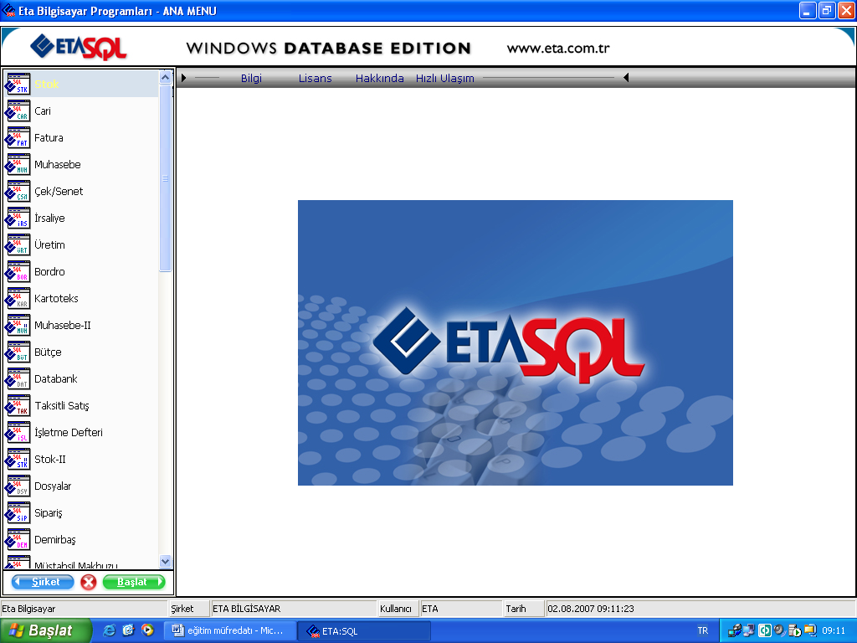

**(Şekil-3)**